Fiche matériel
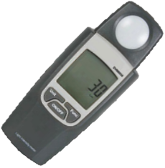 | Nom du matériel :  Luxmètre DVM8050  Marque :  Velleman  Type :  Luxmètre (capteur d’intensité lumineuse)  Localisation :  Bâtiment A  Personne à contacter :  Technicienne de Labo (A015)

 | Caractéristiques :
Plage de mesure : de 0 de 90000 lux
 | Précaution d'emploi :
Pensez à éteindre l’appareil après utilisation !
Enlever les piles après utilisation.

